各位同学在查看时请点击全屏查看
2018年商丘中考历史模拟试题
座号
分数

第一部分 选择题（共20小题，20分）
请将正确选项的英文字母涂在答题卡相应位置上。
1.2017年起，每年6月第二个星期六的“文化遗产日”，调整设立为“文化和自然遗产日”。按照
“物质文化遗产”和“非物质文化遗产”的分类，下列哪项的存在形式明显不同于其他三项( )
A．洛阳龙门石窟 B．殷墟 C．秦始皇陵兵马俑 D．二十四节气
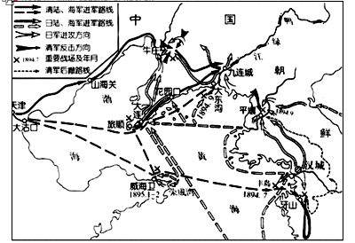
2.右边形势图中这场战争对中国近代历史产生的影响，表述正确
的是 ( )
A．清政府完全沦为帝国主义国家统治中国的工具
B．中国的领土主权进一步遭到破坏[来源:.Com]
C．洋务派掀起了“师夷长技”的洋务运动
D．是中国近代史的开端
3.2016年11月11日，习近平总书记纪念孙中山先生诞辰150周年
大会发表了“继承孙中山精神，为振兴中华继续奋斗”重要讲话。
孙中山曾在就职中华民国临时大总统宣誓时说：“倾覆满洲专制
政府，巩固中华民国，图谋民生幸福，此国民之公意，文实遵之，以忠于国，为众服务。”这段
誓词最能体现孙中山 ( )
A．推翻清朝专制统治的决心 B．革除弊政，革新习俗的决心
C．忠于祖国、谋划民生幸福的决心 D．推行“实业救国”理想的决心
4.某网站进行“红色旅游”的推介活动。请你按时间顺序对下列旅游项目按相关事件的时间顺序
进行排序，正确的是 ( )
①英雄的城市——诞生了八一军魂 ②红色的小船——见证了党的诞生
③革命昀摇篮——开创了革命新路 ④七大的会场——指明了光明前途
A.①②④③ B.②①④③ C.①④③② D.②①③④
5．“古都兵变动天寒，化作长城碧雪丹，国共缓攻矛与盾，军民披沥胆与肝……”该诗中描述的
历史事件 ( )
A．促使国共合作，推动了国民大革命的发展
B．国共十年内战基本结束，抗日民族统一战线初步形成
C．标志着全面性的抗日战争从此开始
D．国共谈判，签订和平建国的“双十协定”
6.下列图片共同体现出的时代主题是 ( )
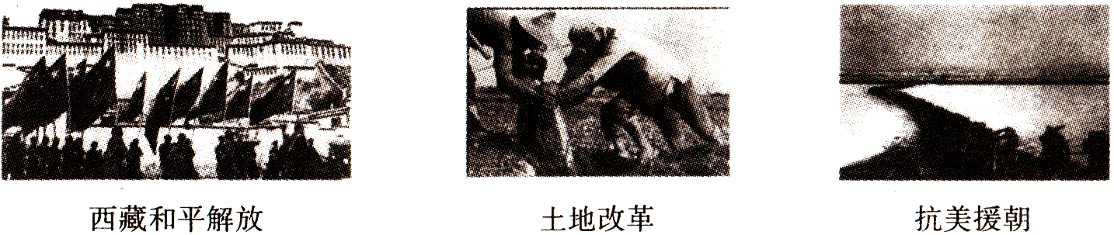

A．抗击外来侵略 B．恢复发展经济 C．进行三大改造 D．巩固新生政权
- “1954年，新中国第一部宪法确定了国营经济的主导地位，明确提出国家对资本主义工商业采
取限制、利用和改造的政策。……在中国经济史上，私营企业在1956年后的集体消亡是独一无
二的事件……”与私营企业“集体消亡”的事件是 ( )
A．第一部社会主义类型宪法的颁布 B．第一个五年计划的实施
C．三大改造的完成 D．国有企业改革推行
8.他从节约一粒粮食、一颗螺丝钉、一度电做起，从不乱花一分钱，尽量为国家节约开支。他
把有限的生命投入到了无限的为人民服务之中。他是 ( )
A．邓稼先 B．王进喜 C．焦裕禄 D．雷锋
9.在乒乓外交和基辛格访华后，1972年2月14日，美国政府宣布进一步放宽对华出口控制，对华出
口商品清单上新增商品包括机车、建筑设备、工业化工产品、内燃机和碾压机等。这说明 ( )
A. 美国妄图干涉中国经济发展 B．中美贸易发展推动了两国关系正常化
C．中国开启了对外开放的步伐 D. 中美关系的缓和促进了两国经贸发展

10.2017年2月8日，香港特别行政区行政长官梁振英出席香港中华总商会的年会时强调：随着
“一带一路”战略全面拓展，香港作为“21世纪海上丝绸之路”重要节点，香港一定持续保持
繁荣稳定。香港经济能够保持繁荣稳定主要得益于 ( )
A．“一国两制”方针 B．经济特区的设立
C．和平共处五项原则的贯彻实施 D．民族区域自治制度
11.2017年1月，李克强总理在云南考察时强调：“创新是推动国家发展和社会进步的不竭动力。当今世界各
国的竞争，实际上是创新的竞争。”下列选项能够体现改革开放以来我党创新精神的是 ( )
①第一个五年计划的实施 ②资本主义工商业改造过程中的赎买政策
③“一国两制”构想 ④家庭联产承包责任制
A．①② B．②④ C．②③ D．③④
12.15世纪的世俗主义者不信上帝，不相信《圣经》是上帝的启示，他们鼓吹“自由、快乐、不
受约束”。“世俗主义者”的观点属于 ( )
A．君权神授思想 B．人文主义思想 C．理想主义思想 D．科学社会主义思想
13.“认为这个大陆可以长期受任何外来势力的支配，这种想法是悖理的，……在这个时候，人
们即使竭尽智慧，要不谈独立而要保证这个大陆苟安一年，也是办不到的。和解在现今是个荒
谬的梦想。”托马斯·潘在《常识》中提出的观点在下列哪一文献中体现最为鲜明 ( )
A．《权利法案》 B．《人权宣言》 C．《独立宣言》 D．《法典》
- 《英国通史》中说：“……过去以天为单位，现在以分钟、秒为单位；……火车还教会人们守
时’准时准点成为了现代生活的准则，人们开始随身带上一块表，时间概念是一个全新的概念。”
反映的情景主要表明工业革命 ( )
A．提高了生产效率 B．拉大了贫富差 C．改变了生活习惯 D．改善了生活质量
15.列宁在1895年评价它时说：“……篇幅不多，价值却相当于多部巨著。它的精神至今还鼓舞
着、群动着文明世界全体有组织的正在进行斗争的无产阶级。”列宁评论的是 ( )
A.《解放黑人奴隶宣言》 B．《1787年宪法》 C．《人民宪章》 D．《共产党宣言》
16.历史知识结构示意图能够揭示历史事件之间的内在联系，对学习历史有很大帮助。下列示意图
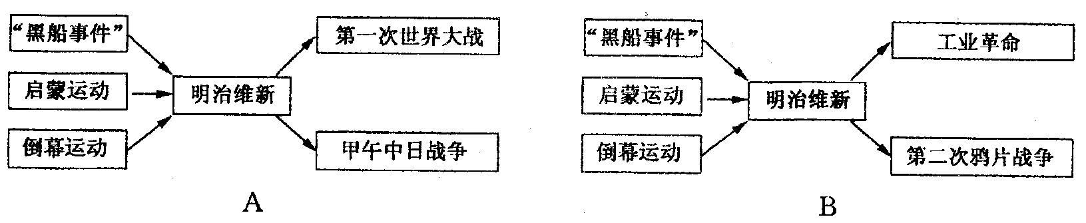
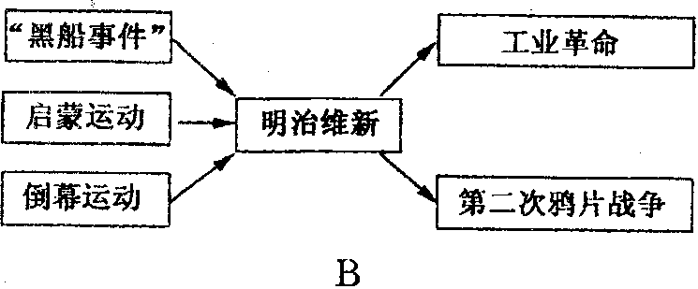
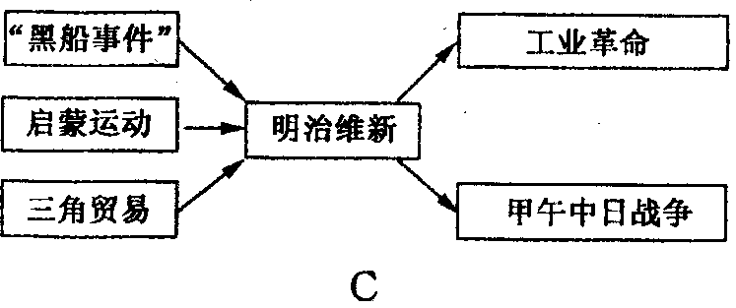
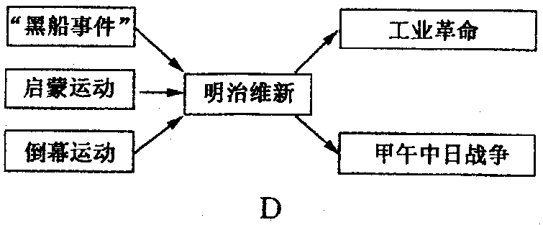
对历史事件间的联系揭示最为准确的是 ( )

第二次工业革命

- 罗斯福新政期间，一些人激烈地抨击罗斯福，说他“叛变了自己的阶级”，其举措是“淡红色
的社会主义”。抨击他的人主要是针对 ( )
A．鼓励私人兴办工矿企业 B．国家用指令性计划管理一切经济活动
C. 政府加强对经济的干预和指导 D．大力兴办公共工程，以工代赈
18.英国首相丘吉尔在《二战回忆录》中说：“第二次世界大战的悲剧本来是很容易避免的，善良
的软弱强化了邪恶的恶毒。”这表明了 ( )
A．二战的罪魁祸首是德国法西斯
B．英法推行的绥靖政策对二战发生有重大责任
C．《凡尔赛和约》是二战爆发的根源
D．捷克斯洛伐克的软弱助长了希特勒的野心
19.2017年1月17日，国家主席习近平在瑞士达沃斯出席世界经济论坛2017年年会开幕式，并
发表题为《共担时代责任，共促全球发展》的主旨演讲。表明了中国正以昂扬的姿态应对( )
A．政治格局多极化 B．世界经济全球化 C．经济区域集团化 D．世界文化多元化
20.第三届世界互联网大会与2016年11月18日在浙江乌镇闭幕，世界各国互联网大咖分享了“科
技创新改变世界面貌，互联网造福人类”的盛宴。下列相关史实表述有误的一项是 ( )
A．爱迪生发明的电灯促进了人类进步，照亮了世界
B．比尔·盖茨最早发明了电子计算机，改变了世界
C．第三次科技革命开始于美国，影响全球
D．第三次科技革命使人类开始进入信息化时代
第二部分 非选择题（共5小题，30分）
21.（5分）阅读下列图片，回答问题。
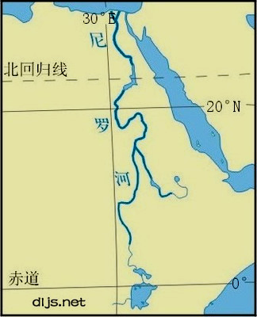
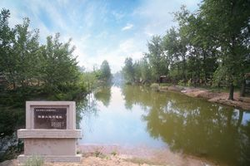

(1)不同的自然地理环境孕育出了不同类型的人类文明，图1尼罗河孕育了哪些文明成就？（1分）
(2)图2中的大运河在形成方式上与图l中的尼罗河有何不同？它在当时有何作用？（2分）
(3)综合上述材料和探究，你如何认识人与自然的关系？（2分）
22.（7分）阅读材料，回答问题。[来源:学科网]
材料20世纪30年代，就全球范围看，这是世界经济发展缓慢、充满暴力与反抗的年代。就中国而言，这又是一个喜忧参半的年代，新民主主义革命曲折发展，民族危机不断加深。人类在黎明前的黑暗中即将迎来第一缕曙光。
(1)请用图示法对这一时期的中外大事进行简要梳理。（5分）
(2)请从你梳理出的中外大事中各选一例，说明两者之间的内在联系。（1分）[来源:Z,xx,k.Com]
(3)以上探究对你学习历史有何启发？（1分）
23．（6分）阅读下列材料，回答问题。
材料一1979年，日立率先在北京设立办事处，成为第一家驻京日本制造企业。1980年4月，北京航空食品、建国饭店、长城饭店成为首批获准成立的外商直接投资企业。1983年，壳牌先后与埃克森石油公司及菲利普斯石油公司合作，开始在南中国海进行石油勘探工作。
材料二 2014年12月31日，中国南车吸收合并中国北车，更名为中国中车，合并后的中车公司成为了全球高铁技术的最大供应商，受益于更大规模、更高运营效率、更高研发效率、更低采购成本和统一的全球战略，实现了更高的国际竞争力。南北车的合并拉开了新一轮国企改革的重组大幕。
材料三2016年是国家“十三五”的开局之年，也被媒体称为高铁和轨道交通“走出去”的爆发元年。当代世界研究中心特邀研究员姚培生说“高铁是中国的奇迹，是中国含金量最高的装备，已经历了世界上所有复杂地形条件和恶劣气候的考验，完成了最长距离、最大密度的商业运营。”如今，高铁这张新名片正快速地发向世界各地。
(1)材料一中现象的出现得益于哪一政策？这一现象对我国经济发展有何积极影响？（2分）
(2) 20世纪90年代初期，我国加快国有企业改革的背景是什么？根据材料二，指出当前我国国有企业改革的目的是什么？（2分）
(3)根据材料一和材料三，概括我国对外开放发生了什么变化？结合材料二，分析推动这一变化的因素是什么？（2分）
24.（7分）阅读下列材料，回答问题。
材料一（他们）不承认任何外界的权威，不管这种权威是什么样的。宗教、自然观、社会、国家制度，一切都受到了最无情的批判：一切都必须在理性的法庭面前为自己的存在做辩护或者放弃存在的权利。从今以后，迷信、偏私、特权和压迫，必将为永恒的真理、正义，为基于自然的平等和不可剥夺的人权所排挤。
材料二 易中天说：“正是这个设计……使这个稚嫩的国家在草莽中崛起，迅速成为也许你不喜欢但却不能轻视的超级大国。这样一个精巧的设计，在200年前由一群蛮荒大陆上的‘乡巴佬’创造出来……”[来源:Z&xx&k.Com]
材料三 1838年英国某工业重镇各行业工种收入状况
收入状况 | 工种数 | 典型工种例举
最高 | 9 | 机械安装工、枪炮制造工、铸铜工、机修工、铁模工
居中 | 16 | 印刷工、铁匠、石匠、初纺工、羊毛分类工、染匠
最低 | 6 | 裁缝、泥水匠、鞋匠、梳毛工、手织工

(1)材料一中“外界的权威”指的是什么？为了与“外界的权威”作斗争，“他们”提出了什
么思想？（3分）
(2)材料二中“这个设计”指的是什么？这一精巧设计能够创造出来的前提条件是什么？
（2分）
(3)材料三中现象的出现主要是受什么事件的影响？综合上述材料和探究，请问这一时期欧美国家的社会转型体现的时代潮流是什么？（2分）
25.（5分）请以“科技的力量”为主题，依据下面图片反映的历史信息，结合所学知识，写一篇
80 -120字的小短文。（要求：史实正确，语句通顺，表述完整，体现图片内容之间的联系性）
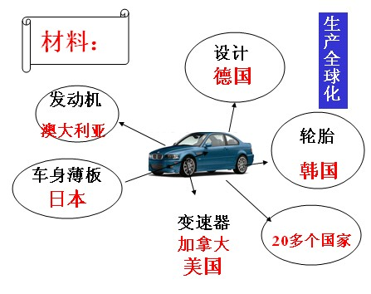
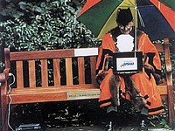
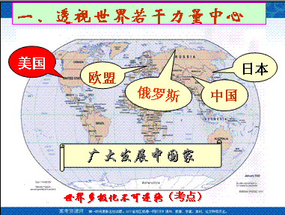

网络长椅 通用汽车的“生产线” 世界多个力量中心

2018年商丘中考历史模拟试题参考答案
1-5 DBCDB 6-10 DCDDA 11-15 DBCCD 16-20 DCBBB
21. （1）金字塔。象形文字。木乃伊。
（2）①图2大运河是人工开挖的运河。图一的尼罗河是自然形成的河流。②成为南北交通的大动脉，大大促进了我国南北经济的交流，造福后代。（1+21第11页。）
（3）在古代，自然环境会深刻地影响人类的生活。 人类有目的的征服自然和改造自然，让大自然为人类造福。爱护保护大自然，坚持可持续发展战略。

22. （1）略（可以参考速查活页大事件表部分）
（2）日本法西斯统治的建立与七七事变:日本法西斯统治建立后，为了进一步扩展侵略权益，发动了全面侵华的七七事变。
（3）图示法可以简单明了地反映历史过程或历史现象，有利于我们学习了解历史知识。（最新中考第16页。）

23. （1）:①改革开放。对外开放。② 对外开放的不断扩大，极大地促进了我国对外贸易的发展。中外合资和中外合作企业，带动了国有企业集体企业的改造。为我国培养了大批技术人才和管理人才，有力地促进了我国经济的发展。（最新中考69页）
（2）:①是总结我国历史经验的必然结果。是顺应世界经济全球化发展潮流的客观要求。是社会主义市场经济发展的内在需要，是强国之路。（速查107页）②顺应更大规模、更高运行效率、更高研发效率、更低采购成本、和统一的全球战略，实现更高的国际竞争力。（材料原文。）吸引外资，引进国外先进的科学技术和管理经验，发展社会主义经济。（速查第107页。）
（3）:①从引进来发展到走出去。②中国综合国力的提升。第三次工业革命的推动。中国国有企业的发展与壮大。
24. （1）:① 封建专制制度和天主教会的黑暗与腐朽。②自由、平等、民主的思想，即理性主义。启蒙思想。（速查第160页。）
（2）:①联邦制、总统制、三权分立的民主共和国。②启蒙思想的推动。独立战争的胜利。华盛顿的英明领导。（速查第136页。）
（3）:①工业革命的推动。②资本主义的产生与发展。

25. 科技的力量（1分）
20世纪八九十年代计算机网络技术把人类带入到信息时代；推动了生产力的空前发展，引起了世界经济结构和国际经济格局的变化。（1分，速查第205页。）20世纪八九十年，信息技术的迅速发展，大大缩短了世界各地的交流时间和空间距离，为全球范围的经济活动提供了便利条件。通用汽车公司的发展就是经济全球化的表现。经济全球化有利于发展中国家参与国际竞争与合作，加速了经济多极化发展的趋势。（1分，速查第202页。）经济多极化是政治多极化出现的根本原因。政治多极化，加强了国际合作，有利于遏制霸权主义。有利于建立公正合理的国际政治经济新秩序。（1分，速查第201页。）科技的发展改变了世界。（1分）

